Programmieren mit Farben «Farbentanz»
Druckvorlagen für den Farbentanz -Set
- Farbfelder (5 – 10 x ausdrucken)
- Pfeile für Schrittrichtung (1 x)
- Bewegungsbilder (1 x)
- Pfeilsymbol Unterprogramm (1 x)
- Zahlen (2 – 3 x)
- Variabeln (1 x)

Möglicher Ablauf:
Lehrperson programmiert als Einführung einen Tanz (Bedeutung der Symbole werden geklärt /Schleifen werden eingeführt). Je nach Zyklus werden Symbole weggelassen.
Klasse tanzt die Programmierung.
Gruppe erhält ein Set, Klebeband und Filzstift und programmiert einen eigenen Tanz (Vorgaben: Das soll mindestens vorkommen)

Varianten:
Gruppe zeigt den programmierten Tanz vor, Klasse übt ihn ein.
Gruppe übt den Tanz einer anderen Gruppe ein und zeigt diesen vor.
Eigene Symbole dürfen entwickelt werden (z.B. Pose, Partner abklatschen, …)
Gefilmter Tanz einer Gruppe wird angeschaut und nachprogrammiert.
…

SCHRITT NACH RECHTS | SCHRITT NACH LINKS
SCHRITT VORWÄRTS | SCHRITT RÜCKWÄRTS

GANZE
DREHUNG
WINKEN
KLATSCHEN | HÜPFEN
WINKEN | GANZE DREHUNG  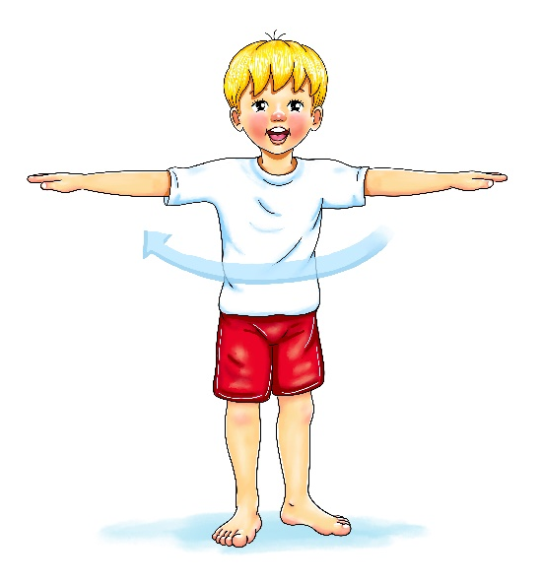

1 | 2 | 3 | 4 | 5
1 | 2 | 3 | 4 | 5

